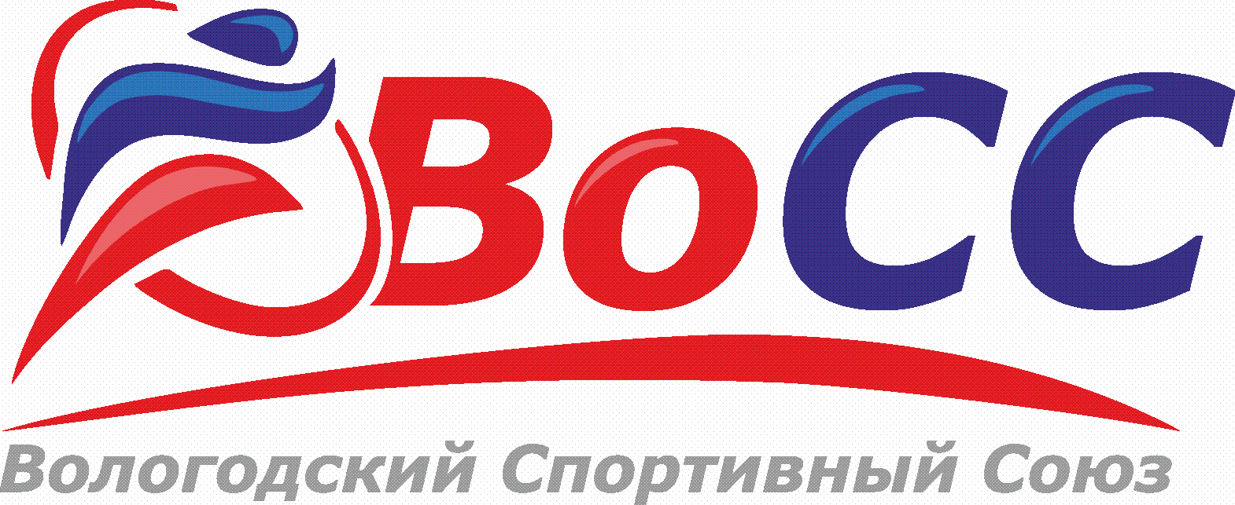 |  | 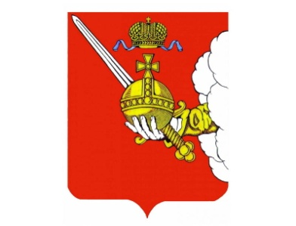  СОГЛАСОВАНО:  Начальник Департамента физической  культуры и спорта Вологодской  области  ____________________С.Р. Фокичев  «__»_____________________2019 год  СОГЛАСОВАНО:  Начальник Управления физической  культуры и массового спорта  Администрации города Вологды  __________________Д.П. Жиобакас  «__»___________________2019 год
УТВЕРЖДАЮ:

Председатель Общественного объединения «Вологодский спортивный союз»
________________________Д.Е. Долженко
«__»_________________________2019 год

СОГЛАСОВАНО:

Начальник БУ ВО «Туристко-Информационный Центр»
___________________________И.В. Михеев
«__»__________________________2019 год

Положение
о проведении III полумарафона «БЕГУЩАЯ ВОЛОГДА»
1 декабря 2019 года

- Общие положения

III полумарафон «БЕГУЩАЯ ВОЛОГДА» (далее – забег) проводится в соответствии с календарным планом официальных физкультурных мероприятий и спортивных мероприятий Вологодской области на 2019 год, утвержденным приказом Департамента физической культуры и спорта Вологодской области от 25 декабря 208 года № 277/01-07 в целях вовлечения граждан в систематические занятия физической культуры и спортом.

Задачи забега
- Развитие бегового движения, а также популяризация бега на длинные дистанции;
- Пропаганда здорового образа жизни;
- Выявление сильнейших спортсменов;
- Популяризация культурного и туристского потенциала г. Вологды, продвижение межрегионального историко-культурного и туристского проекта «Серебряное ожерелье России»;
- Укрепление межрегиональных связей.

- Сроки и место проведения забега
День забега назначен на 1 декабря 2019 года. Старт и финиш забега – .
- Организаторы мероприятия

Общее руководство организацией и проведением забега осуществляет Общественное объединение «Вологодский спортивный союз». При поддержке Департамента физической культуры и спорта Вологодской области, Администрации города Вологда, БУ ВО «Туристко - Информационный центр».
Непосредственное проведение забега возлагается на Главную судейскую коллегию.
- Участники и дистанции забегов
В забеге могут принять участие профессиональные спортсмены, а также любители бега старше 12-ти лет (кроме детского забега). Установлены следующие дистанции забега:
- 21,1 км;
- 10 км;
- 5 км;
- 500 метров (дети от 4-х до 11 лет).
На каждой из дистанций установлены следующие группы участников:
на дистанции 500 метров:
- Общая группа 7 лет и младше;
- Девочки от 8 до 11 лет;
- Мальчики от 8 до 11 лет.

на дистанции 5 км.:

- Мужчины, абсолютное первенство;
- Женщины, абсолютное первенство.

на дистанции 10 км. и 21 км.:

- Мужчины, абсолютное первенство;
- Женщины, абсолютное первенство;
- Мужчины от 40 – 49 лет;
- Женщины от 40 – 49 лет;
- Мужчины от 50 лет и старше;
- Женщины от 50 лет и старше.

Возрастная категория определяется по возрасту на дату забега. Старт забегов на все дистанции (кроме детского забега) будет дан одновременно.
Контрольное время учета результатов участников – 3 часа 00 минут.
5.

Маршрут забега
На время проведения мероприятия задействованные участки автодороги ограничены для движения автомобильного транспорта.
Забег на дистанции 21,1 км проходит в три круга по схеме в приложении 3.
Забег на дистанции 10 км проходит в два круга по схеме в приложении 3.
Забег на дистанции 5 км проходит в один круг по схеме в приложении 3.
Услуги, предоставляемые участникам в рамках бегового события.
Участник обеспечивается следующими услугами:
- стартовый пакет участника;
- сертификат участника;
- медаль финишера;
- индивидуальный хронометраж (только для участников забегов на 5 км, 10 км и 21,1 км);
- результат в итоговом протоколе (только для участников забегов на 5 км, 10 км и 21,1 км), размещенный на сайте https://russiarunning.com
- обслуживание в пунктах питания;
- первая медицинская помощь на всем протяжении трассы (при необходимости);
- раздевалки, камеры хранения;
- фото и видео.

Стартовый пакет участника
В стартовый пакет входят:
- Стартовый номер;
- Талон на горячее питание (только для участников забегов на 10 км и 21,1 км);
- Фирменный баф (только для участников забега на 21,1 км);
- Подарки от партнеров;
- Раздаточный материал.

Пункты питания и освежения
На дистанции забегов на 10 км и 21,1 км будут действовать пункты питания и освежения. Данные пункты будут расположены на отметках:
- 5 км/16 км;
- 10,5 км.
Кроме того, предусмотрен на финише пункт горячего питания для участников забега 10 и 21 км и чай для участников всех дистанций.

Выдача номеров участников
Выдача стартовых пакетов с номерами осуществляется на ЭКСПО. Адрес ЭКСПО опубликуется на сайте 25 ноября 2019 года. Время проведения ЭКСПО 30 ноября 2019 года с 10:00 до 19:00.
Кроме того, выдача стартовых пакетов будет производиться непосредственно на месте старта забега с 08.30 часов. За 30 минут до старта выдача номеров прекращается.
Для получения стартового номера необходимо:
- Предъявить документ, удостоверяющий личность;
- Предъявить оригинал медицинской справки с датой оформления не ранее 6 месяцев до даты соревнований (должна содержать фразу «Допущен к соревнованиям по бегу на дистанцию ___ км»);
- Оплатить стартовый взнос на сайте https://russiarunning.com
Организаторы вправе предложить пройти освидетельствование у врача перед стартом соревнований любому из участников и при отсутствии справки не допустить до участия в соревнованиях.
При получении стартового пакета каждый участник обязан подписать заявление, в соответствии с которым он берет на себя ответственность за состояние своего здоровья, подтверждает отсутствие противопоказаний, препятствующих участию в соревновании, а также полностью снимает с организаторов соревнований ответственность за возможный ущерб здоровью, полученный им во время соревнований

- Награждение победителей, призёров и участников соревнования
Победители в каждой группе награждаются Кубком, медалью, грамотой и ценными призами.
Участники, занявшие 2-е и 3-е место в каждой группе награждаются медалями, грамотами и ценными призами.

Также предусмотрены отдельные призы в номинация:
- «Самая дружная команда». Командой-победителем признается коллектив, в составе которого финишировало наибольшее количество участников.
- «Самая яркая команда». Командой-победителем признается коллектив, участники которого наиболее оригинально использовали в своем образе неординарные костюмы. Выявление победителя осуществляет руководство забега. Учитывается оригинальность костюма, раскрытие темы, качество и эстетичность выполнения костюма, использование дополнительных атрибутов.
- «Самая быстрая команда» (только для дистанции 21,1 км).
К зачету принимаются результаты команд, в состав которых входит не менее двух мужчин и не менее двух женщин. Победителем признается команда, показавшая наименьшее время прохождения дистанции (по каждой команде учитываются только два лучших результата у мужчин и два лучших результата у женщин.).
Все финишировавшие участники награждаются памятными медалями, сувенирами.

7.Финансирование
Расходы, связанные с организацией и проведением забега (компенсационные выплаты волонтёрам связанные с оплатой стоимости питания, услуги медицинского персонала, награждение (медали, кубки), сувенирная продукция) производятся за счет средств субсидии, выделяемой Департаментом физической культуры и спорта Вологодской области автономному учреждению физической культуры и спорта Вологодской области «Центр спортивной подготовки» на финансовое обеспечение выполнения государственного задания.
Стартовые пакеты, памятные медали, бафы, специальные призы победителям и призерам, раздаточные материалы питание участников за счет средств Общественного объединения «Вологодский спортивный союз» и спонсоров.
Расходы связанные с участием в забеге (проезд в оба конца, проживание, питание, оплата стартового взноса) за счет участников забега.

- Безопасность участников и зрителей
Обеспечение безопасности участников и зрителей осуществляется согласно требованиям Правил обеспечения безопасности при проведении официальных спортивных соревнований, утвержденных постановлением Правительства Российской Федерации от 18 апреля 2014 г. № 353, а так же требований правил соревнований по легкой атлетике.
Оказание скорой медицинской помощи осуществляется в соответствие с приказом Министерства здравоохранения Российской Федерации от 1 марта 2016 года № 134Н «об утверждении порядка организации оказания медицинской помощи лицам, занимающимся физической культурой и спортом (в том числе при подготовке и проведении физкультурных и спортивных мероприятий), включая порядок оказания медицинского осмотра лиц, желающих пройти спортивную подготовку, заниматься физической культурой и спортом в организациях и (или) выполнить нормативы испытаний (тестов) Всероссийского физкультурно-спортивного комплекса «Готов к труду и обороне».

- Награждение победителей, призёров и участников соревнования
Участники, занявшие 1-е, 2-е и 3-е место в каждой категории, награждаются медалями, дипломами и ценными призами (согласно приложению 4).

Также предусмотрены отдельные призы в номинациях:
- «Самая дружная команда». Командой-победителем признается коллектив, в составе которого финишировало наибольшее количество участников.
- «Самая яркая команда». Командой-победителем признается коллектив, участники которого наиболее оригинально использовали в своем образе неординарные костюмы. Выявление победителя осуществляет руководство забега. Учитывается оригинальность костюма, раскрытие темы, качество и эстетичность выполнения костюма, использование дополнительных атрибутов.
- «Самая быстрая команда» (только для дистанции 21,1 км). К зачету принимаются результаты команд, в состав которых входит не менее двух мужчин и не менее двух женщин. Победителем признается команда, показавшая наименьшее время прохождения дистанции (по каждой команде учитываются только два лучших результата у мужчин и два лучших результата у женщин.).
Все финишировавшие участники награждаются памятными медалями.

10.Подача заявок на участие в забеге
Приём онлайн-заявок на участие в соревновании будет осуществляться до 23:59 25 ноября 2019 года либо до достижения лимита зарегистрированных участников в 1147 человек. Приём заявок в день забега на месте старта не осуществляется при наличии свободных слотов. Подача заявок и оплата стартовых взносов производиться на сайте https://russiarunning.com.
В стартовый протокол включаются только оплатившие стартовый взнос участники.

Размер стартового взноса:

с 09:00 01.07.2019 до 09:00 15.09.2019
- 500 метров (детский забег) – 300 руб.;
- 5 км – 600 руб.;
- 10 км – 800 руб.;
- 21,1 км – 1000 руб.

с 09:00 15.09.2019 до 09:00 15.11.2019
- 500 метров (детский забег) – 400 руб.;
- 5 км – 800 руб.;
- 10 км – 1000 руб.;
- 21,1 км – 1200 руб.
с 09:00 15.11.2019 до 09:00 25.11.2019
- 500 метров (детский забег) – 700 руб.;
- 5 км – 1000 руб.;
- 10 км – 1200 руб.;
- 21,1 км – 1500 руб.

При регистрации команды численностью от 5 человек стоимость стартового взноса каждого участника снижается на 10 %.
Данный взнос расходуется на организацию и проведение забега. При отказе от участия стартовые взносы не возвращаются.

- Контактная информация
Телефон для справок: +79814378380, Олеся
Электронная почта для справок: Insight35@mail.ru
Группы в социальной сети: https://vk.com/vologda_run, https://instagram.com/vologda_run
Сайт для регистрации: https://russiarunning.com

- Заключительные положения
- Настоящее положение является приглашением на соревнование.
- Случаи и ситуации, не описанные в данном Положении, рассматриваются Организаторами в индивидуальном порядке с учетом норм федеральных, региональных, муниципальных правовых актов, настоящего Положения.
- Организаторы оставляют за собой право вносить изменения в настоящее Положение.

Приложение 1
Схема маршрута дистанций

Приложение 2
Предусмотрены ценные подарки за каждое призовое место (на дистанциях 21,1 км, 10 км и 3 км в категории «абсолют»).

